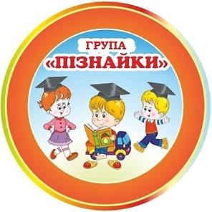
Група молодшого дошкільного віку «Пізнайки»

Вихователі
Сенюк Людмила Сергіївна
Тимощук Олена Миколаївна
Губаль Людмила Василівна

Пропонуємо Вам цікаві завдання для розвитку дітей за темою «Моя Батьківщина- Україна»
Запитайте у дітей, як називається наша країна? (Україна). В Україні живуть українці (можна показати малюнки людей в українському одязі), вони тут народилися, знають і люблять свою Україну. Всі люди, які живуть в нашій країні вміють розмовляти українською мовою.
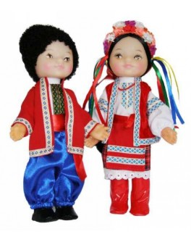
Запропонуйте уявну мандрівку на найшвидшому транспорті — літаку — над нашою столицею.
Фізкультхвилинка «Подорож на літаку до Києва»

Ручки ставимо отак —  Ось і вийшов в нас літак.  Він летить, стрілою мчиться,  Вирушає до столиці.  Ось і Київ вже під нами —  Із високими домами.  Широченний ось майдан,  І золотоверхий храм,  Ось Дніпра прозорі хвилі,  Люди тут привітні й милі. | (Діти розводять руки в сторони.)  (Не змінюючи положення рук, похитують  тулубом праворуч-ліворуч.)  (Стають навшпиньки і тягнуться руками вгору.)  (Розводять руки в сторони.)  (Малюють руками у повітрі купол храму.)  (Виконують плавні рухи кистями витягнутих у перед рук.)  (Посміхаються і похитують головою.)

Розгляньте прапор України.
Прапор – символ незалежної держави. На прапорі дві смуги – жовта та блакитна. Блакитний – колір чистого мирного неба. Жовтий колір – колір пшениці, сонця, хліба.
Прочитайте вірш Н. Поклад
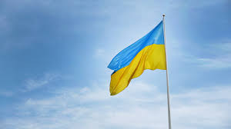
Прапор України
Прапор – це державний символ,
Він є в кожної держави,
Це для всіх ознака сили,
Це для всіх ознака слави.
Синьо – жовтий прапор маєм:
Синє – небо, жовте – жито,
Прапор свій оберігаєм,
Він святиня, знаєм всі ми.

Розкажіть дітям, що намисто – одна з найдавніших жіночих прикрас на території України і запропонуйте намалювати “Намисто для ляльки Маринки”.

